EIN NEWŶDDÏON 7522.
www.einnewyddion.com
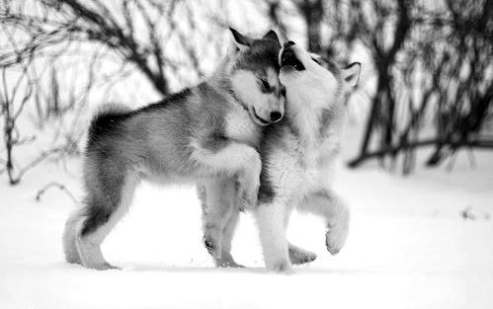 |  |  |  |  |  |  | 
Јануар – Siječanj – Ionawr |  |  |  |  |  |  | Фебруар – Veljača – Chwefror
P | U | S | Č | P | S | N | P | U | S | Č | P | S | N
 | 1 | 2 | 3 | 4 | 5 | 6 |  |  |  |  | 1 | 2 | 3
7 | 8 | 9 | 10 | 11 | 12 | 12a | 4 | 5 | 6 | 7 | 8 | 9 | 10
14 | 15 | 16 | 17 | 18 | 19 | 20 | 11 | 12 | 12a | 14 | 15 | 16 | 17
21 | 22 | 23 | 24 | 25 | 26 | 27 | 18 | 19 | 20 | 21 | 22 | 23 | 24
28 | 29 | 30 | 31 |  |  |  | 25 | 26 | 27 | 28
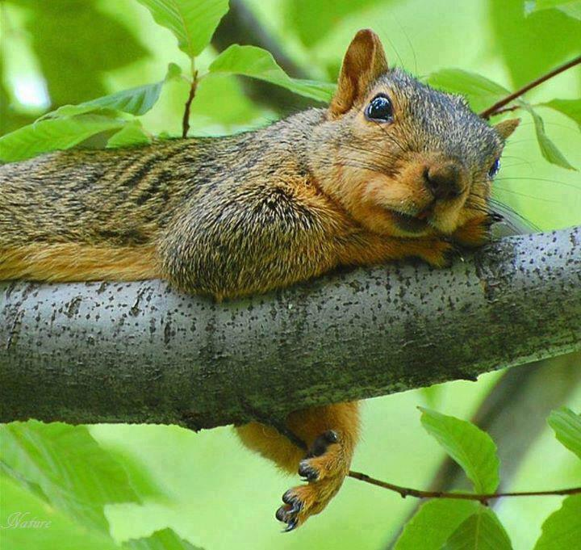 |  |  |  |  |  |  | 
Март – Ožujak - Mawrth |  |  |  |  |  |  | Април – Travanj - Ebrill
P | U | S | Č | P | S | N | P | U | S | Č | P | S | N
 |  |  |  | 1 | 2 | 3 | 1 | 2 | 3 | 4 | 5 | 6 | 7
4 | 5 | 6 | 7 | 8 | 9 | 10 | 8 | 9 | 10 | 11 | 12 | 12a | 14
11 | 12 | 12a | 14 | 15 | 16 | 17 | 15 | 16 | 17 | 18 | 19 | 20 | 21
18 | 19 | 20 | 21 | 22 | 23 | 24 | 22 | 23 | 24 | 25 | 26 | 27 | 28
25 | 26 | 27 | 28 | 29 | 30 | 31 | 29 | 30

EIN NEWŶDDÏON 7522.
www.einnewyddion.com
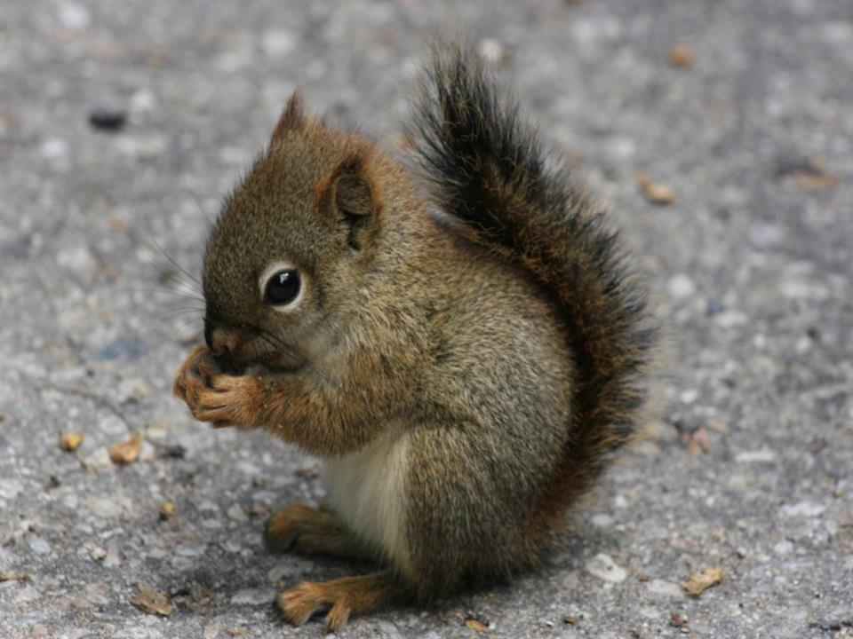 |  |  |  |  |  |  | 
Мај– Svibanj - Mai |  |  |  |  |  |  | Јун – Lipanj – Mehefin
P | U | S | Č | P | S | N | P | U | S | Č | P | S | N
 |  | 1 | 2 | 3 | 4 | 5 |  |  |  |  |  | 1 | 2
6 | 7 | 8 | 9 | 10 | 11 | 12 | 3 | 4 | 5 | 6 | 7 | 8 | 9
12a | 14 | 15 | 16 | 17 | 18 | 19 | 10 | 11 | 12 | 12a | 14 | 15 | 16
20 | 21 | 22 | 23 | 24 | 25 | 26 | 17 | 18 | 19 | 20 | 21 | 22 | 23
27 | 28 | 29 | 30 | 31 |  |  | 24 | 25 | 26 | 27 | 28 | 29 | 30
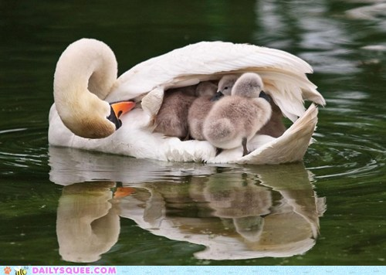 |  |  |  |  |  |  | 
Јул – Srpanj – Gorffenaf |  |  |  |  |  |  | Август – Kolovoz – Awst
P | U | S | Č | P | S | N | P | U | S | Č | P | S | N
1 | 2 | 3 | 4 | 5 | 6 | 7 |  |  |  | 1 | 2 | 3 | 4
8 | 9 | 10 | 11 | 12 | 12a | 14 | 5 | 6 | 7 | 8 | 9 | 10 | 11
15 | 16 | 17 | 18 | 19 | 20 | 21 | 12 | 12a | 14 | 15 | 16 | 17 | 18
22 | 23 | 24 | 25 | 26 | 27 | 28 | 19 | 20 | 21 | 22 | 23 | 24 | 25
29 | 30 | 31 |  |  |  |  | 26 | 27 | 28 | 29 | 30 | 31

EIN NEWŶDDÏON 7522.
www.einnewyddion.com
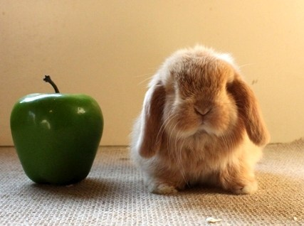 |  |  |  |  |  |  | 
Септембар – Rujan - Medi |  |  |  |  |  |  | Октобар – Listopad – Hydref
P | U | S | Č | P | S | N | P | U | S | Č | P | S | N
 |  |  |  |  |  | 1 |  | 1 | 2 | 3 | 4 | 5 | 6
2 | 3 | 4 | 5 | 6 | 7 | 8 | 7 | 8 | 9 | 10 | 11 | 12 | 12a
9 | 10 | 11 | 12 | 12a | 14 | 15 | 14 | 15 | 16 | 17 | 18 | 19 | 20
16 | 17 | 18 | 19 | 20 | 21 | 22 | 21 | 22 | 23 | 24 | 25 | 26 | 27
23 | 24 | 25 | 26 | 27 | 28 | 29 | 28 | 29 | 30 | 31
30
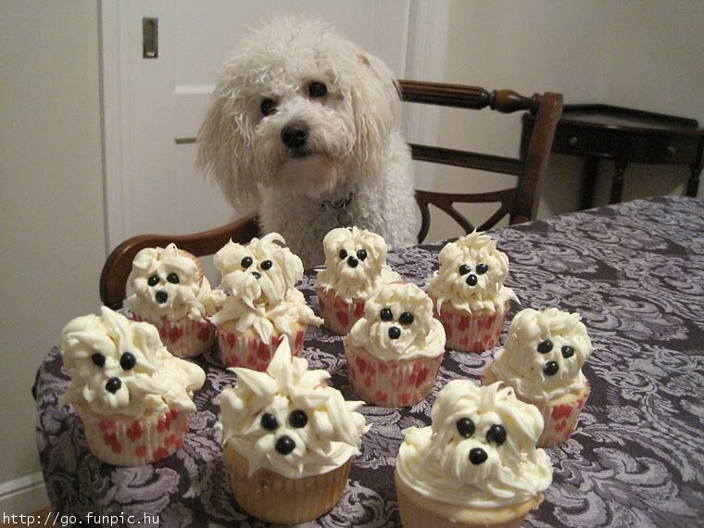 |  |  |  |  |  |  | 
Новембар – Studeni – Tachwedd |  |  |  |  |  |  | Децембар – Prosinac – Rhagfyr
P | U | S | Č | P | S | N | P | U | S | Č | P | S | N
 |  |  |  | 1 | 2 | 3 |  |  |  |  |  |  | 1
4 | 5 | 6 | 7 | 8 | 9 | 10 | 2 | 3 | 4 | 5 | 6 | 7 | 8
11 | 12 | 12a | 14 | 15 | 16 | 17 | 9 | 10 | 11 | 12 | 12a | 14 | 15
18 | 19 | 20 | 21 | 22 | 23 | 24 | 16 | 17 | 18 | 19 | 20 | 21 | 22
25 | 26 | 27 | 28 | 29 | 30 |  | 23 | 24 | 25 | 26 | 27 | 28 | 29
 |  |  |  |  |  |  | 30 | 31

